

**Département :** Génie Urbain et Environnement (GUE)

**Filière :** Gestion de l’environnement et de développement durable (GEDD)

La comptabilité environnementale

2023/2024

**Demandé par :**

Mr.BROUZI

**Réalisé par :**

ABOULQASSAIM Zineb

BOUCHEFRA Salma

ERRACHIDI Ikram

**Liste de figures :**

**Figure 1 : le cycle de vie** 5

**Figure 2 : Les quatre étapes d’une ACV** 6

**Figure 3 : Graphique du Place ambiguë de la comptabilité environnementale entre SIE et SIC** 11

**Figure 4 : chaine de production d’OCP** 12



**Table de matière :**

Chapitre 1 : La comptabilité environnementale 4

Introduction 4

I. Définition de la comptabilité environnementale 4

II. Importance de la comptabilité environnementale 4

III. Méthodes de comptabilité environnementale 5

1. L'analyse du cycle de vie 5

i. Définition de l’analyse de cycle de vie : 5

ii. Les quatre étapes d’une ACV 6

2. L'évaluation des impacts environnementaux 6

3. L'évaluation monétaire des externalités environnementales 7

i. Définition des externalités environnementales 7

ii. Bilan synthétique de l’analyse des méthodes de chiffrage du coût des externalités environnementales : 7

IV. Applications de la comptabilité environnementale 8

1. La gestion des émissions de gaz à effet de serre 8

2. Évaluation des coûts environnementaux 9

V. Les différentes approches de la comptabilité environnementale : 9

VI. L’influence positive de la mise en œuvre de la CE sur les systèmes de gestion 10

CONCLUSION 11

Chapitre 2 : Etude études de cas de la société OCP 12

I. Chaine de production d’OCP 12

1. Pour l’extraction minière on a : 12

2. Pour le traitement : 13

3. Transport 13

4. Production acide phosphorique/sulférique 13

5. Production engrais 14

II. Autres actions : 16

1. Gestion de dechets 16

2. Consommation d'eau et d'énergie : 16

3. Réduction des émissions : 16

4. Restauration environnementale : 17

Chapitre 1 : La comptabilité environnementale

Introduction

La comptabilité environnementale est un domaine d'étude qui vise à quantifier et à évaluer les impacts environnementaux des activités économiques. Elle peut être utilisée par les entreprises, les organisations et les gouvernements pour mesurer leur performance environnementale et identifier les opportunités d'amélioration. La comptabilité environnementale permet également de rendre compte des coûts et des bénéfices environnementaux associés aux activités, ce qui peut contribuer à une prise de décision plus éclairée sur le plan économique et environnemental.

# Définition de la comptabilité environnementale

La comptabilité environnementale peut être définie comme une approche de comptabilité qui intègre les aspects environnementaux dans le processus d'évaluation et de gestion économique. Elle consiste à identifier, mesurer, évaluer et communiquer les impacts environnementaux des activités économiques, en utilisant notamment des outils et des méthodes spécifiques. Elle permet ainsi d'avoir une meilleure compréhension des interactions entre l'économie et l'environnement, et de prendre des décisions plus durables et responsables.

# Importance de la comptabilité environnementale

La comptabilité environnementale revêt une importance primordiale dans le contexte actuel de prise de conscience croissante des enjeux environnementaux. Elle permet de mesurer et de suivre les progrès réalisés dans la réduction de l'impact environnemental des activités économiques. En fournissant des informations précises et objectives, la comptabilité environnementale contribue à promouvoir la responsabilité environnementale et à inciter les acteurs économiques à adopter des pratiques durables. Elle favorise également la transparence et la communication des performances environnementales, ce qui peut influencer positivement la réputation et la relation avec les parties prenantes.

# Méthodes de comptabilité environnementale

## L'analyse du cycle de vie

### Définition de l’analyse de cycle de vie :

L’analyse du cycle de vie (ACV) est une méthode standardisée par les normes ISO 14040 et 14044 (ISO, 2006a, ISO, 2006b). Elle traite des aspects et des impacts environnementaux potentiels tout au long du cycle de vie d’un produit. Ce cycle démarre à l’acquisition des matières premières et se termine par la fin de vie en passant par les étapes de production, d’utilisation, de transport et de recyclage. Le terme « produit » peut définir à la fois un produit au sens physique mais également un procédé ou un service. Cette méthode peut être appliquée du berceau à la tombe, du berceau à la porte (de l’usine) ou encore du berceau au berceau dans une approche d’économie circulaire.

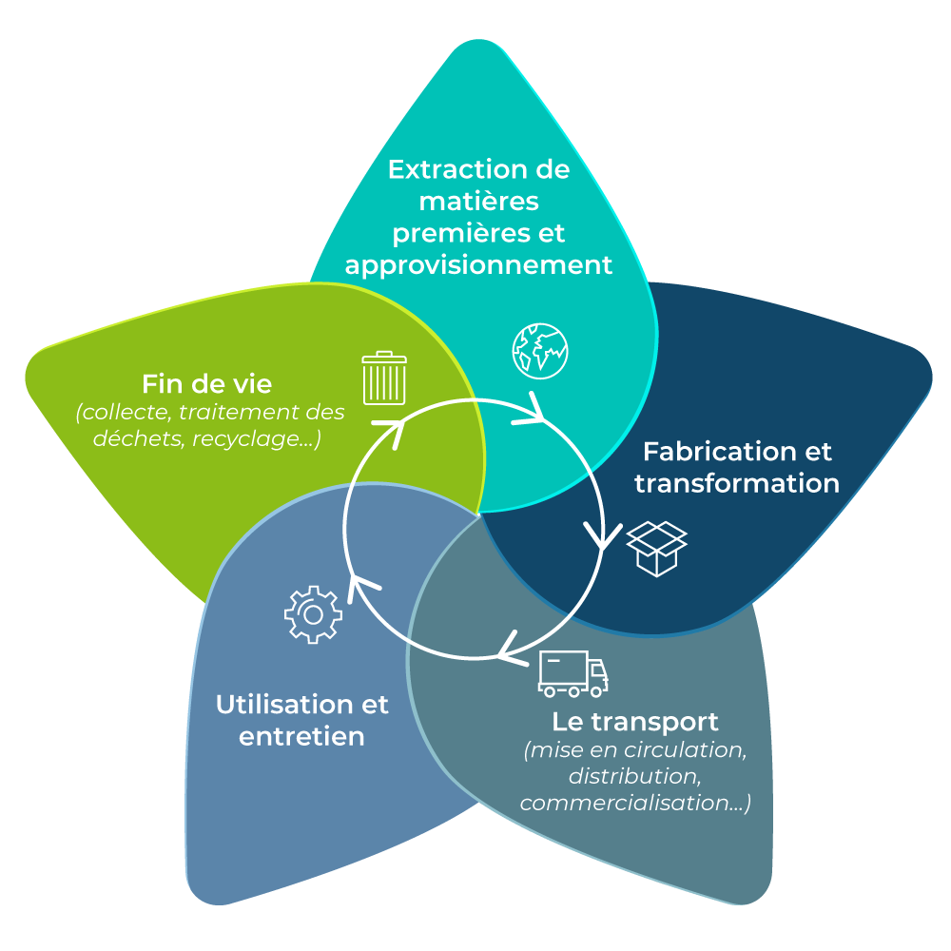

**Figure 1 : le cycle de vie**

L’ACV peut être menée à des fins de ‘diagnostic’, permettant d’obtenir une vision des impacts environnementaux associés à un produit. Les résultats obtenus peuvent notamment être utilisés à des fins de communication environnementale, sous la forme de fiches de déclaration environnementale (écolabel de type III). L’ACV peut également être réalisée dans le cadre d’une démarche d’amélioration ou d’écoconception d’un produit. En effet, diverses solutions ou modifications peuvent être testées de manière ‘théorique’ afin d’accompagner des choix en recherche et développement visant à minimiser l’impact environnemental d’un produit ou d’un procédé de production au sens large. Les résultats issus d’une ACV peuvent également servir d’outil d’aide à la décision, dans le cadre d’achats durables par exemple ou encore de support au lancement de politiques publiques en lien avec l’environnement.

### Les quatre étapes d’une ACV

Selon les standards ISO quatre étapes doivent être menées lors d’une ACV. Il s’agit de la description des objectifs et du champ de l’étude, de la réalisation de l’inventaire, de l’évaluation de l’impact et finalement de l’interprétation des résultats. Toutes ces étapes sont interdépendantes et le processus est itératif : des modifications peuvent être réalisées au cours du temps afin d’obtenir une cohérence entre les différentes étapes et d’affiner les résultats.

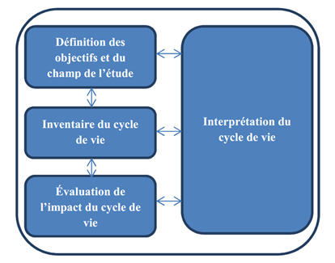

**Figure 2 : Les quatre étapes d’une ACV**

## L'évaluation des impacts environnementaux

Cette méthode vise à quantifier les impacts environnementaux d'une activité, d'un produit ou d'un service. Elle prend en compte des indicateurs tels que les émissions de gaz à effet de serre, la consommation d'eau, la production de déchets, etc. L'évaluation des impacts environnementaux permet d'identifier les sources d'impacts les plus significatives et de prioriser les actions d'amélioration.

## L'évaluation monétaire des externalités environnementales

L'évaluation monétaire des externalités environnementales est un processus essentiel pour quantifier les coûts et les bénéfices de l'interaction entre les activités économiques et l'environnement. Elle vise à évaluer les impacts environnementaux négatifs et positifs qui ne sont pas pris en compte dans les mécanismes du marché. Cette évaluation permet de mieux comprendre les conséquences économiques de nos actions sur l'environnement et d'élaborer des politiques et des mesures efficaces pour atténuer les externalités environnementales.

### Définition des externalités environnementales

Les externalités environnementales se réfèrent aux effets positifs ou négatifs des activités humaines sur l'environnement qui ne sont pas reflétés dans les prix du marché. Elles peuvent inclure la pollution de l'air et de l'eau, la dégradation des écosystèmes, la perte de biodiversité et le changement climatique. Ces externalités peuvent avoir des conséquences considérables sur la qualité de vie, la santé humaine, la durabilité des ressources et l'économie dans son ensemble.

### Bilan synthétique de l’analyse des méthodes de chiffrage du coût des externalités environnementales :

Pollution, destruction de la biodiversité, maladies engendrées par l’exposition à des substances nocives... Les impacts négatifs de nos modes de production et de consommation sur la société et l’environnement sont en grande partie ignorés par le marché ; les coûts correspondants ne sont pas pris en charge par les acteurs économiques, et les activités associées sont indûment stimulées. D’un autre côté, nos modes de production et de consommation peuvent également générer des effets positifs sur la société qui sont tout autant négligés ; les bénéfices des acteurs économiques sont alors sous-estimés, et leur action découragée. Pour rendre compte de ce phénomène, des économistes ont développé puis consolidé le concept d’externalité au début du 20ème siècle, défini comme « un effet externe créé par l’activité d’un agent économique sur des tiers qui ne sont pas directement impliqués dans cette activité, et sans contrepartie monétaire ». Il a donné naissance à un champ complet de recherche académique sur l’estimation de la « valeur totale » des biens et services rendus par les écosystèmes, au-delà des seuls prix de marché.

Les approches permettant d’estimer les externalités peuvent être regroupés en 7 grandes catégories :

|  |  |
| --- | --- |
| Préférences observées | - Prix de marché |
| Préférences révélées | Prix hédonistes (immobilier, déplacement…) |
| Préférences déclarées | - Évaluations contingentes du consentement à payer |
| Préférences calculées | - Évaluations du budget mobilisable par les individus |
| Valeurs de référence | - Valeurs tutélaires édictées par les autorités |
| Coûts défensifs | - Dommages  - Atténuation  - Remplacement… |
| Coûts d’abattement | - Ce qui permettrait d’éviter le dommage |

# Applications de la comptabilité environnementale

## La gestion des émissions de gaz à effet de serre

La comptabilité environnementale permet aux entreprises d'évaluer et de gérer leurs émissions de gaz à effet de serre (GES), en identifiant les sources principales et en mettant en place des actions pour les réduire. Cette gestion permet non seulement de limiter l'impact climatique de l'entreprise, mais aussi de réaliser des économies d'énergie et de ressources.

Voici quelques exemples de La comptabilité environnementale dans la gestion des émissions :

* **Bilan Carbone :** Le Bilan Carbone, créé par l’Ademe en 2002, est la principale démarche de comptabilisation et de réduction des émissions de GES en France. Il prend en compte toutes les émissions, qu’elles soient directes (comme les émissions d’une voiture en roulant) ou indirectes (également appelées émissions « cachées », liées à la construction des matériaux, par exemple). Cette approche permet de mesurer l’impact réel d’une organisation en matière d’émissions de GES et de mettre en place des actions pour les réduire.
* **Bilan GES réglementaire :** La loi Grenelle II impose à certaines structures, comme les collectivités de plus de 50 000 habitants, de réaliser un bilan GES réglementaire. Ce bilan a un périmètre d’émissions plus restreint que celui du Bilan Carbone.

## Évaluation des coûts environnementaux

L'évaluation des coûts environnementaux est une partie intégrante de la comptabilité environnementale dans les entreprises. Elle permet d'identifier et de quantifier les coûts liés aux impacts environnementaux des activités de l'entreprise. Ces coûts comprennent ceux liés à la pollution, à la consommation de ressources naturelles, aux émissions de gaz à effet de serre, et autres. L'évaluation des coûts environnementaux permet aux entreprises de mieux comprendre les implications financières de leurs activités sur l'environnement. Cela leur permet également de prendre des décisions éclairées pour réduire les coûts environnementaux et améliorer leur performance environnementale. Des méthodes spécifiques, telles que l'analyse des cycles de vie et la tarification environnementale, sont utilisées pour évaluer les coûts environnementaux de manière précise.

# Les différentes approches de la comptabilité environnementale :

La comptabilité environnementale comprend différentes approches qui permettent aux entreprises de mesurer et de rapporter leurs impacts environnementaux. Ces méthodes visent à évaluer les coûts, les performances et les indicateurs environnementaux. Ces informations sont cruciales pour aider les entreprises à mieux comprendre leur empreinte écologique, à identifier les domaines d'amélioration et à prendre des décisions éclairées en matière de gestion des ressources et de réduction des impacts environnementaux.

|  |
| --- |
| **L'approche basée sur les coûts** |
| L'approche basée sur les coûts est une méthode de comptabilité environnementale qui se concentre sur l'évaluation des coûts associés aux activités environnementales d'une entreprise. Elle vise à quantifier les dépenses liées à la prévention de la pollution, à la gestion des déchets et à d'autres initiatives visant à réduire les impacts environnementaux. Cette approche permet aux entreprises d'identifier les coûts réels de leurs activités et de prendre des mesures pour les réduire, ce qui entraîne une meilleure gestion des ressources et une diminution des dépenses opérationnelles. |
| **L'approche basée sur les performances environnementales** |
| L'approche basée sur les performances environnementales est une méthode de comptabilité environnementale axée sur l'évaluation et le suivi des performances environnementales d'une entreprise. Elle implique la collecte et l'analyse de données sur les émissions de gaz à effet de serre, la consommation d'énergie, l'utilisation de ressources naturelles, la gestion des déchets, etc. Cette approche permet aux entreprises de mesurer l'efficacité de leurs efforts environnementaux, d'identifier les domaines où des améliorations sont nécessaires et de développer des stratégies pour réduire leur impact sur l'environnement. |
| **L'approche basée sur les indicateurs environnementaux** |
| L'approche basée sur les indicateurs environnementaux est une méthode de comptabilité environnementale qui utilise des indicateurs spécifiques pour évaluer les impacts environnementaux d'une entreprise. Ces indicateurs peuvent inclure des mesures telles que la consommation d'eau, les émissions de gaz à effet de serre, la biodiversité, la pollution de l'air, etc. En utilisant ces indicateurs, les entreprises peuvent suivre leurs performances environnementales au fil du temps, comparer des périodes différentes et évaluer l'efficacité de leurs politiques et actions environnementales. |

# L’influence positive de la mise en œuvre de la CE sur les systèmes de gestion

Dans la pratique la mise en œuvre d’un SME n’exige pas la création d’une CE, cependant, la CE est l’un des nombreux éco-outils qui peuvent être développés dans le cadre des systèmes d’information environnementale (SIE). La CE se trouve à l’intersection entre les SIE et SIC (graphique 3). Elle participe à l’évaluation des flux entre l’entreprise et son environnement au sens large, ainsi qu’à la gestion et à la communication aussi bien sur le plan environnemental que sur le plan financier. D’après Gray (1992), ces flux se localisent en trois points des entreprises : en entrée (Input data), au cours du processus de production (Processing data) et en sortie (Output data)

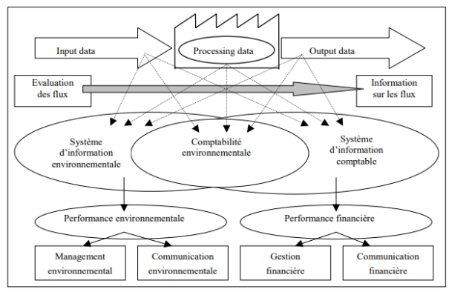

**Figure 3 : Graphique du Place ambiguë de la comptabilité environnementale entre SIE et SIC**

L’influence de la CE sur l’évolution des pratiques de gestion s’exerce à deux niveaux. La CE peut être créée après la mise en œuvre du SME. Dans ce cas, la CE est créée pour collecter, traiter et communiquer des informations environnementales qui seront utilisées à chacune des étapes du fonctionnement des SME, pour évaluer les coûts et les gains des projets et des actions, pour démontrer l’influence de la performance environnementale sur le résultat et le bilan, pour identifier les réductions de coûts et les autres opportunités d’amélioration du résultat, pour prouver les gains futurs des investissements à long terme et pour évaluer l’écoefficience et/ou la soutenabilité de l’activité (Benett et James, 1997). Baker (1996) parle alors d’une CE de gestion dont le rôle est de participer à la prise de décision, à la planification et au contrôle et à l’évaluation des performances.

CONCLUSION

La comptabilité environnementale représente une avancée significative dans la manière dont nous appréhendons les interactions entre l'activité économique et l'environnement. En intégrant les coûts et bénéfices environnementaux dans les décisions commerciales et politiques, elle offre une perspective plus holistique et durable. Grâce à cette approche, les entreprises et les gouvernements peuvent mieux évaluer leur empreinte écologique, identifier les opportunités d'amélioration et mettre en œuvre des stratégies visant à réduire leur impact sur l'environnement. En conclusion, la comptabilité environnementale joue un rôle essentiel dans la transition vers une économie plus respectueuse de l'environnement et dans la réalisation des objectifs de développement durable à long terme.

Chapitre 2 : Etude études de cas de la société OCP

Office Chérifien des Phosphates (OCP) est une entreprise marocaine qui se spécialise dans l'extraction, la transformation et la commercialisation de phosphate et de produits dérivés. En tant que leader mondial dans l'industrie des phosphates, OCP a également mis en place des pratiques de comptabilité environnementale pour gérer son impact sur l'environnement. Voici quelques exemples de la façon dont OCP applique la comptabilité environnementale on suivant la cycle de vie de leur production pour déterminer les aspects environnementaux et comment OCP a fait face contre ces impacts

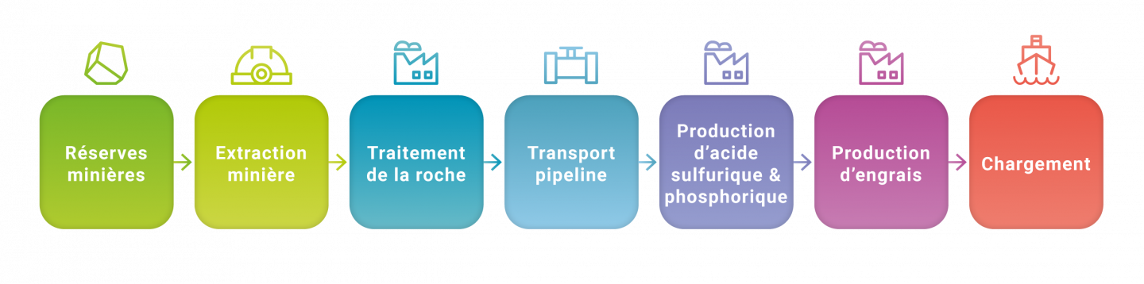

**Figure 4 : chaine de production d’OCP**

# Chaine de production d’OCP

## Pour l’extraction minière on a :

|  |  |
| --- | --- |
| **Impact environnementale** | **Cause** |
| * la perturbation significative des écosystèmes locaux | * Déplacement des niveaux stériles à cause du forage |
| * Pollution sonore et atmosphérique | * Utilisation des camions et l’activité des tires |
| * Dommages potentiels de la biodiversité locale | * Activité de forage avec des équipements lourds |

## Pour le traitement :

|  |  |
| --- | --- |
| **Impact environnementale** | **Cause** |
| * Dégradation de l’air local * Altération de l’aspect visuel | * Poussière riche en phosphate a cause de concassage |
| * Maladie respiratoire chez les ouvriers et les citoyens | * Poussière riche en phosphate et d’autres matériaux a cause de broyage |
| * Effets néfastes sur les écosystèmes aquatiques * Pression sur les ressources en eau local | * A cause de lavage : * Rejets liquides riche en résidus chimiques et dérivés de phosphate * Consommation des quantités important d’eau |
| * Pollution de l’eau par des dérivés dangereux du phosphates | * A cause de flottation : Rejets liquides riche en phosphate et d’autres substances. * Conductivité eaux élevée |

## Transport :

|  |  |
| --- | --- |
| **Impact environnemental** | **Cause** |
| * Réchauffement climatique | * Utilisation du train |
| * Pollution chimique du sol * Perturbation de la vie faunistique et du sol * Erosion du sol | * Utilisation des conduites |
| * Dégradation de biodiversité marine * Introduction d’espèces exotiques invasive | * Exportation maritime |

## Production acide phosphorique/sulférique :

|  |  |
| --- | --- |
| **Impact environnemental** | **Cause** |
| * Emissions atmosphériques (dioxyde de soufre) | * Brulure de soufre |
| * La pollution de l'air et à l'acidification des précipitations | * Conversion SO2 a SO3 |
| * Une pression sur les ressources en eau locales | * Absorption dans l’eau |
| * Dommages aux sols, aux cours d'eau et à la flore environnante | * Attaque de l’acide |

## Production engrais :

|  |  |
| --- | --- |
| **Impact environnemental** | **Cause** |
| * Pollution de l'air et effet sur la santé humaine | * Ammonisation :Libération de centaines de KG (ammoniac +tonne d’engrais) |
| * Pollution de l'air et contribution à l'effet de serre | * Granulation : Dégagement de poussière et émission des GES Libération de CO2 |
| * Pollution de l'air et contribution à l'effet de serre | * Séchage et refroidissement : Dégagement de poussière et émission des GES |
| * Pollution des écosystèmes terrestres et marins | * Emballage : Déchets solides provenant d’emballage non recyclable |

L'analyse des impacts environnementaux révèle que la contamination des eaux par les dérivés de phosphate et les dommages potentiels à la biodiversité locale, Contribution aux changements climatiques (émissions dérivées de carbone), Émissions atmosphériques de dioxyde de soufre, Pression sur les ressources en eau locales. Constituent les impacts les plus préoccupants.

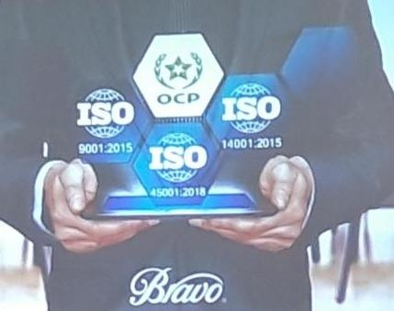

C’est pour cela l’OCP possède plusieurs certifications ISO témoigne de son engagement en matière de gestion environnementale. La mise en place d'une comptabilité environnementale permet de surveiller et de réguler efficacement les impacts environnementaux de ses activités, conformément aux normes et exigences des certifications ISO. Cela renforce la transparence et la responsabilité de l'entreprise envers ses parties prenantes et contribue à une gestion plus durable de ses opérations.

Et pour réduire les impacts de ses activités l’OCP a fait ses actions suivantes :

|  |  |  |
| --- | --- | --- |
| **Impact** | **Milieu** | **Stratégie de l’OCP** |
| Pollution des eaux par les dérivés de phosphate | Eau | * Constructions des stations d'épuration des eaux usées (plus de 4 STEP) |
| Dommages potentiels à la biodiversité locale (effets directs et indirects sur la faune et la flore) | Faune et flore | * Programme de développement agricole intégré (utilisation raisonable des engrais) |
| Contribution aux changements climatiques (émissions dérivées de carbone) | Air | * Ligne double absorption (PS4) |
| Émissions atmosphériques de dioxyde de soufre | Air | * Généralisation de la technologie SULFACID (ou équivalente) sur 4 autres lignes SAP à Jorf Lasfar (SO2 < 15 ppm), à l’horizon 2025. |
| Pression sur les ressources en eau locales | Eau | * 80% des eaux utilisées dans le traitement du phosphate sont recyclées. * Dessalement ses eaux de mer |

# Autres actions :

## Gestion de déchets :

OCP utilise des systèmes de comptabilité environnementale pour suivre et quantifier les différents types de déchets générés par ses activités minières et de transformation du phosphate. Ces déchets peuvent inclure des stériles miniers, des boues de traitement, des résidus chimiques, etc.

La comptabilité environnementale permet à OCP d'identifier les sources principales de déchets et de mettre en place des mesures pour réduire, réutiliser, recycler ou éliminer ces déchets de manière responsable. Par exemple, l'entreprise peut investir dans des technologies de traitement des déchets ou mettre en place des programmes de recyclage.

## Consommation d'eau et d'énergie :

L'extraction et la transformation du phosphate nécessitent des quantités importantes d'eau et d'énergie. OCP utilise la comptabilité environnementale pour surveiller et évaluer sa consommation d'eau et d'énergie à travers ses sites d'exploitation.

En identifiant les zones de consommation excessive ou de gaspillage, OCP peut mettre en œuvre des mesures d'efficacité énergétique et de conservation de l'eau pour réduire son empreinte environnementale. Cela peut inclure l'installation de technologies plus économes en énergie, la réutilisation des eaux usées, ou la mise en place de pratiques de gestion de l'eau plus efficaces.

## Réduction des émissions :

OCP surveille et quantifie ses émissions de gaz à effet de serre (GES), ainsi que d'autres polluants atmosphériques tels que les oxydes de soufre et d'azote, générés par ses activités industrielles. En utilisant la comptabilité environnementale, l'entreprise évalue l'impact de ses émissions sur l'environnement et la santé publique, et met en œuvre des initiatives pour réduire ces émissions. Cela peut impliquer l'adoption de technologies plus propres, la mise en place de procédés de combustion plus efficaces, ou la capture et le stockage du CO2.

## Restauration environnementale :

L'exploitation minière peut entraîner des dommages environnementaux tels que la dégradation des sols, la contamination de l'eau et la perte de biodiversité. OCP utilise la comptabilité environnementale pour évaluer les coûts associés à la restauration et à la réhabilitation des sites miniers après leur exploitation.

En intégrant ces coûts dans ses opérations, OCP planifie et met en œuvre des programmes de restauration environnementale pour réhabiliter les sites miniers abandonnés, restaurer les écosystèmes endommagés, et minimiser l'impact à long terme de ses activités sur l'environnement local.

En résumé, OCP utilise la comptabilité environnementale comme un outil de gestion pour surveiller, évaluer et réduire son impact sur l'environnement, tout en s'engageant à opérer de manière durable et responsable dans les communautés où elle opère.